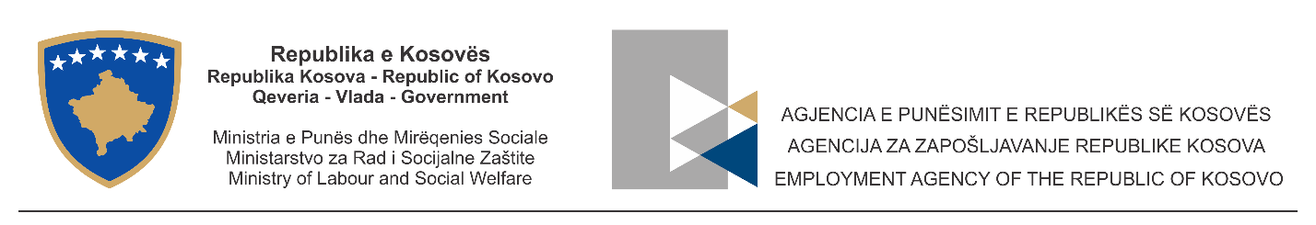

NJOFTIM PËR VAZHDIMIN E AFATIT TË KONKURSIT

Agjencia e Punësimit e Republikës së Kosovës bazuar në nenin 11 të Ligjit për Shërbimin Civil dhe në Rregulloren nr.02/2010 për Procedurat e Rekrutimit në Shërbimin Civil neni 22 paragrafi 3, vazhdon afatin e konkursit të shpallur më datë 30.08.2018 edhe për shtatë (7) ditë tjera kalendarike nga data 14.09.2018 deri me datën 20.09.2018, për pozitat si në vijim:

- Zyrtar për Shërbime të Punësimit në Z.P – Rahovec
- Zyrtar për Shërbime të Punësimit në Z.P – Shtërpcë

Kriteret e konkursit mbeten të njëjta si në konkursin e mëparshëm. Kandidatët që kanë aplikuar në afatin e rregullt të konkursit për pozitat e lartpërmendura nuk kanë nevojë për riaplikim.
_________________________________________________________________________________________

BAVEŠTENJE ZA PRODUŽENJE ROKA KONKURSA
Agencija za Zapošljavanje Republike Kosovo, na osnovu člana 11 Zakona o Državnoj Službi i Pravilnika br. 02/2010 o Procedurama Zapošljavanja u Državnoj Službi člana 22 stav 3, nastavlja sa produženjem roka konkursa objavljenom dana 30.08.2018 godine jos za sedam (7) ostalih kalendarskih dana pocevši od 14.09.2018. do 20.09.2018, za sledeće pozicije:

- Službenik za Službu za Zapošljavanje u K.Z - Orahovac
- Službenik za Službe za zapošljavanje u K.Z - Štrpce
Kriterijumi za konkurs ostaju isti kao i na prethodnom konkursu. Kandidati koji su konkurisali na redovnom konkursu za pomenuta radna mesta nemaju potrebe za ponovno konkurisanje.

